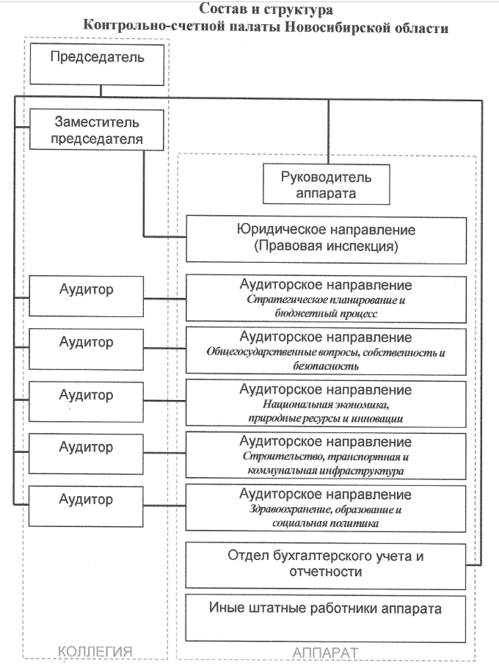

Председатель Контрольно-счетной палаты Новосибирской области
14.08.2024 16:23 изменено
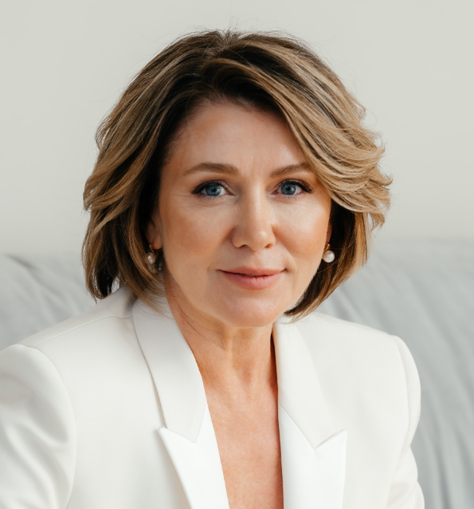

ГОНЧАРОВА Елена Анатольевна
В 2001 году назначена заместителем председателя Контрольно-счетной палаты Новосибирской области по юридическому обеспечению.
11 ноября 2004 года назначена председателем Контрольно-счетной палаты Новосибирской области.

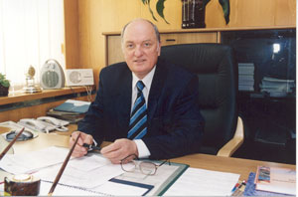
ШИЛИН Юрий Иванович
Первый Председатель Контрольно-счетной палаты Новосибирской области, Председатель Сибирского отделения Ассоциации контрольно-счетных органов Российской Федерации (1999-2004 г.г.)

Сотрудники КСП НСО
29.01.2025 11:22 изменено
Председатель | Гончарова Елена Анатольевна
Заместитель председателя | Подковырин Павел Викторович
Руководитель аппарата | Иванов Олег Анатольевич
Консультант | Стрельченко Марианна Синатуловна
Главный эксперт | Проскурякова Татьяна Владимировна
Главный эксперт | Антоненко Константин Леонидович
Главный эксперт | Яковлев Александр Витальевич
Общегосударственные вопросы, собственность и безопасность
Аудитор | Козлова Наталья Ивановна
Главный инспектор | Борцов Олег Анатольевич
Старший инспектор | Новик Наталья Валерьевна
Инспектор | Семенченко Мария Алексеевна
Старший инспектор | Казанцева Людмила Владимировна
Инспектор | Цатковская Яна Евгеньевна
Национальная экономика, природные ресурсы и инновации
Аудитор | Саблина Елена Николаевна
Старший инспектор | Куницына Екатерина Михайловна
Главный инспектор | Васильева Елена Ивановна
Старший инспектор | Климочков Александр Игоревич
Инспектор | Петрищева Анна Александровна
Инспектор | Прохоров Алексей Владимирович
Строительство, транспортная и коммунальная инфраструктура
Аудитор | Круковский Василий Валентинович
Инспектор | Шпилько Евгений Сергеевич
Старший инспектор | Семенюта Елена Вадимовна
Главный эксперт | Панин Александр Анатольевич
Инспектор | Бурлевич Людмила Сергеевна
Инспектор | Лачугин Павел Викторович
Главный эксперт | Фролов Михаил Владимирович
Здравоохранение, образование, культура и социальная политика
Аудитор | Гюнтер Наталья Петровна
Главный инспектор | Калинкина Яна Владимировна
Старший инспектор | Миронова Елена Геннадьевна
Старший инспектор | Булгакова Марина Геннадьевна
Старший инспектор | Турухина Анастасия Сергеевна
Стратегическое планирование и бюджетный процесс
Аудитор | Мартынов Сергей Николаевич
Старший инспектор | Степанова Ирина Валерьевна
Старший инспектор | Данченко Инна Николаевна
Инспектор | Долгова Оксана Андреевна
Правовая инспекция
Начальник инспекции | Волошина Лариса Александровна
Инспектор | Клюева Надежда Валерьевна
Главный эксперт | Ильина Татьяна Владимировна
Инспектор | Казанина Наталья Владимировна
Отдел бухгалтерского учета и отчетности
Нач. отдела БУ и О – главный бухгалтер | Чистякова Ольга Юрьевна
Главный эксперт | Ермакова Татьяна Григорьевна

Контрольно-счетные органы муниципальных районов и городских округов Новосибирской области (на 01.01.2020)
Баганский район | Ревизионная комиссия | Остапенко Наталья Васильевна
Барабинский район | Ревизионная комиссия | Янчарина Людмила Евгеньевна
Болотнинский район | Ревизионная комиссия | Королева Татьяна Николаевна
Венгеровский район | Ревизионная комиссия | Роор Алексей Викторович
Доволенский район | Ревизионная комиссия | Левина Юлия Александровна
Здвинский район | Ревизионная комиссия | Сковоронская Надежда Александровна
Искитимский район | Ревизионная комиссия | Вишняков Игорь Евгеньевич
Карасукский район | Контрольно-счетный орган | Стоногина Татьяна Викторовна
Каргатский район | Ревизионная комиссия | Белоусова Татьяна Григорьевна
Колыванский район | Ревизионная комиссия | Нестерова Елена Валентиновна
Коченевский район | Контрольно-счетная комиссия | Игнаткина Лариса Анатольевна
Кочковский район | Ревизионная комиссия | Андрусейко Галина Ивановна
Краснозерский район | Ревизионная комиссия | Корнеева Елена Владимировна
Куйбышевский район | Контрольный орган | Бурматова Наталья Геннадьевна
Купинский район | Контрольно-счетная комиссия | Дорохова Нина Васильевна
Кыштовский район | Ревизионная комиссия | Несмиянова Светлана Геннадьевна
Маслянинский район | Контрольно-счетная комиссия | Греф Оксана Викторовна
Мошковский район | Ревизионная комиссия | Петрова Светлана Александровна
Новосибирский район | Контрольно-счетная палата | Артемьев Сергей Геннадьевич
Ордынский район | Ревизионная комиссия | Казанцева Инна Геннадиевна
Северный район | Ревизионная комиссия | Пурисенкова Галина Семеновна
Сузунский район | Ревизионная комиссия | Бурнос Татьяна Александровна
Татарский район | Ревизионная комиссия | Назаренко Марина Анатольевна
Тогучинский район | Ревизионная комиссия | Касько Анастасия Геннадьевна
Убинский район | Ревизионная комиссия | Жукова Асия Фазлутдиновна
Усть-Таркский район | Контрольно-счетный орган | Клейменова Елена Геннадьевна
Чановский район | Контрольно-счетный орган | Беляев Андрей Викторович
Черепановский район | Муниципальное учреждение "Контрольно-счетная палата" | Томченко Светлана Владимировна
Чистоозерный район | Ревизионная комиссия | Чернов Михаил Юрьевич
Чулымский район | Ревизионная комиссия | Полякова Ольга Владимировна
г. Бердск | Контрольно-счетная палата | Останина Елена Касимовна
г. Искитим | Контрольно-счетный орган | Головач Вера Николаевна
р.п. Кольцово | Контрольно-счетный орган | Савенкова Екатерина Александровна (в декретном), и.о. Муравейник Диана Васильевна
г. Обь | Контрольно-счетный орган | Парфенов Сергей Павлович
г. Новосибирск | Контрольно-счетная палата | Шилохвостов Геннадий Иванович
Контрольно-счетные органы городских и сельских поселений Новосибирской области (на 01.01.2020)
р.п. Краснообск Новосибирского района | Контрольно-счетная палата | Низовцева Татьяна Сергеевна
г. Барабинск Барабинского района | Контрольно-счетный орган | Крылова Марина Викторовна
г. Татарск Татарского района | Контрольно-счетный орган | Процун Людмила Викторовна
г. Тогучин Тогучинского района | Ревизионная комиссия | Фомичева Елена Викторовна
р.п. Горный Тогучинского района | Ревизионная комиссия | Волкова Светлана Валерьевна
г. Болотное Болотнинского района | Ревизионная комиссия | Глазырина Анастасия Викторовна
Сокурский сельсовет Мошковского района | Контрольно-счетный орган | Александров Виктор Леонидович
р.п. Колывань Колыванского района | Контрольно-счетный орган | Евсюков Александр Николаевич
Барышевский сельсовет Новосибирского района | Контрольно-счетная палата | Тимофеев Антон Сергеевич

